复习
 | 等差数列 等比数列
定义 | 等比数列用“比”代替了等差数列中的“差”
数学表达式 | 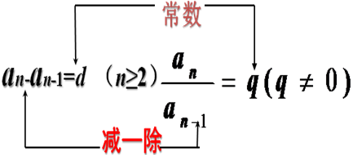
通项公式证明 | 
通项公式 | 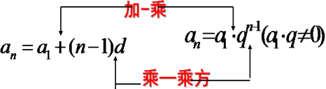

通过观察，我们发现：
在等差数列中的 减法、加法、乘法，
在等比数列中升级为 除法、乘法、乘方.
练习:
⒈在等差数列{a_{n}}中，a2=-2,a5=54，求a8=_____.
⒉在等差数列{a_{n}}中，若a₃+a₄+a₅+a₆+a₇=450，则a₂+a₈的值为_________.
⒊在等差数列{a_{n}}中， a15 =10, a45=90,则a60 =__________.
⒋在等差数列{a_{n}}中，a₁+a₂ =30, a₃+a₄ =120, 则a₅+a₆=_____ .
若{an}是公差为d的等差数列 | 若{bn}是公比为q的等比数列
性质１： an=am+(n-m)d | 猜想1：
性质2：若an-k,an,an+k是{an}中的三项， 则2an=an-k+an+k | 猜想2：
性质3： 若n+m=p+q=2t  则a_{m}+a_{n}=ap+aq=2at | 猜想3：
性质4：从原数列中取出偶数项组成的新数列公差为2d.(可推广) | 猜想4：
性质5: 若{c_{n}}是公差为d′的等差数列，则数列{a_{n}+c_{n}}是公差为d+d′的等差数列。 | 猜想5：
等比数列的性质及简单运用——培养学生类比能力的尝试
教学目标：
⒈理解并掌握等比数列的性质及其初步应用。
⒉引导学生学习观察、类比、猜测等推理方法，提高学生分析、综合、抽象、概括等逻辑思维能力。
由等差数列的性质，猜想等比数列的性质
{an}是公差为d的等差数列 | {bn}是公比为q的等比数列
性质1： an=am+(n-m)d | 猜想1：
性质2：  若an-k,an,an+k是{an}中的三项 ，则2an=an+k+ an-k | 猜想2：  若bn-k,bn,bn+k是{an}中的三项,则
性质3： 若n+m=p+q=2t  则a_{m}+a_{n}=ap+aq= | 猜想3：若n·m=p·q=2t  则
性质4：从原数列中取出偶数项组成的新数列公差为2d.(可推广) | 猜想4：从原数列中取出偶数项，组成的新数列公比为 . (可推广)
性质5: 若{cn}是公差为d′的等差数列，则数列{an+cn}是公差为d+d′的等差数列。 | 猜想5：若{d_{n}}是公比为q′的等比数列,则数列{b_{n}•d_{n}}是公比为q·q′的等比数列.
例：已知{an},{bn}是项数相同的等比数列，求证{a_{n}•b_{n}}是等比数列.
证明：设数列{an}的首项是a1，公比为q_{1;} {bn}的 首项为b₁，公比为q₂，那么数列{a_{n}•b_{n}} 的第n项与 第n+1项分别为：
它是一个与n无关的常数，所以{a_{n}•b_{n}}是一个以q₁q₂为公比的等比数列.
练习:
⒈在等比数列{a_{n}}中，a2=-2,a5=54，a8 = _____.
⒉在等比数列{a_{n}}中，且a_{n}＞0， a2 a4+2a₃a₅+a₄a₆=36,那么a₃+a₅= _____.
⒊在等比数列{a_{n}}中， a15 =10, a45=90,则 a60 =__________.
⒋在等比数列{a_{n}}中，a₁+a₂ =30, a₃+a₄ =120, 则a₅+a₆=_____.
思考：
在等比数列{a_{n}}中，a₁+a₂ =30, a₃+a₄=120, 则a₅+a₆=_____.
解题技巧的类比应用
三个数成等比数列，它们的和等于14，它们的积等于64，求这三个数。
分析：若三个数成等差数列，则设这三个数为a-d,a,a+d.由类比思想的应用可得，
若三个数成等比数列，则设这三个数为： ,a，a • q. 再由方程组可得：q=2 或
即这三个数为2，4，8或8，4，2。

作业：

